**综合检测**

(时间：90分钟，满分：100分)

**一、选择题**(本题共10个小题，每小题5分，共50分)

1．对于点电荷的理解，正确的是(　　)

A．点电荷就是带电荷量很少的带电体

B．点电荷就是体积很小的带电体

C．体积大的带电体肯定不能看成点电荷

D．带电体如果本身大小和形状对它们间的相互作用影响可忽略，则可视为点电荷

2．下列说法中正确的是(　　)

A．无论是正电荷还是负电荷，从电场中某点移到无穷远处时，电场力做的正功越多，电荷在该点的电势能就越大

B．无论是正电荷还是负电荷，从电场中某点移到无穷远处时，电场力做的正功越少，电荷在该点的电势能越大

C．无论是正电荷还是负电荷，从无穷远处移到电场中某点时，克服电场力做功越多，电荷在该点的电势能就越大

D．无论是正电荷还是负电荷，从无穷远处移到电场中某点时，电场力做功越多，电荷在该点的电势能越大

3．如图1所示是电容式话筒的示意图，它是利用电容制作的传感器，话筒的振动膜表面镀有薄薄的金属层，膜后距膜几十微米处有一金属板，金属板和振动膜上的金属层构成电容器的两极，在两极间加一电压*U*，人对着话筒说话时，振动膜前后振动，使电容发生变化，导致话筒所在电路中的其他量发生变化，声音信号被话筒转化为电信号，导致电容变化的原因可能是电容器(　　)

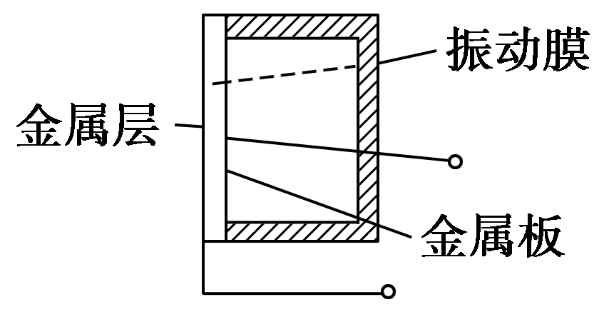

图1

A．两板间的距离变化 B．两板的正对面积变化

C．两板间的介质变化 D．两板间的电压变化

4．一小灯泡通电后其电流*I*随所加电压*U*变化的图线如图2所示，*P*为图线上一点，*PN*为图线的切线，*PQ*为*U*轴的垂线，*PM*为*I*轴的垂线．则下列说法中正确的是(　　)

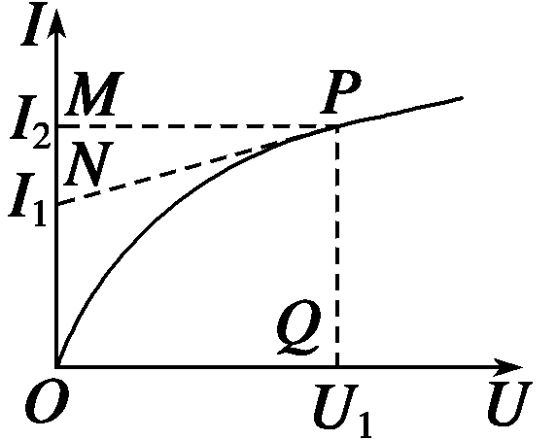

图2

A．随着所加电压的增大，小灯泡的电阻增大

B．随着所加电压的增大，小灯泡的电阻减小

C．对应*P*点，小灯泡的电阻*R*＝

D．对应*P*点，小灯泡的电阻*R*＝

5．在如图3所示的电路中，当变阻器*R*3的滑动头*P*向*b*端移动时(　　)

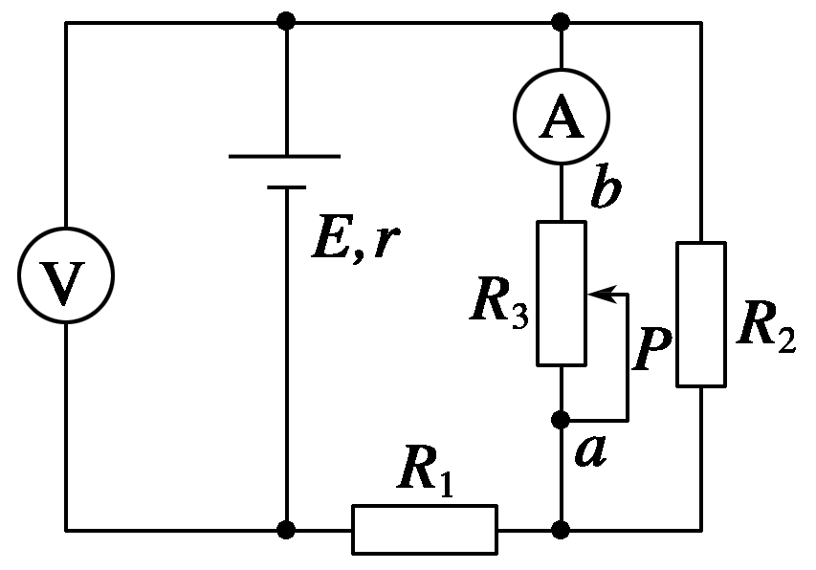

图3

A．电压表示数变大，电流表示数变小

B．电压表示数变小，电流表示数变大

C．电压表示数变大，电流表示数变大

D．电压表示数变小，电流表示数变小

6．如图4所示的电路中，*C*2＝2*C*1，*R*2＝*R*1，①开关处于断开状态，电容器*C*2的电荷量大于*C*1的电荷量　②开关处于断开状态，电容器*C*1的电荷量大于*C*2的电荷量　③开关处于接通状态，电容器*C*2的电荷量大于*C*1的电荷量　④开关处于接通状态，电容器*C*1的电荷量大于*C*2的电荷量，以上说法都正确的是(　　)

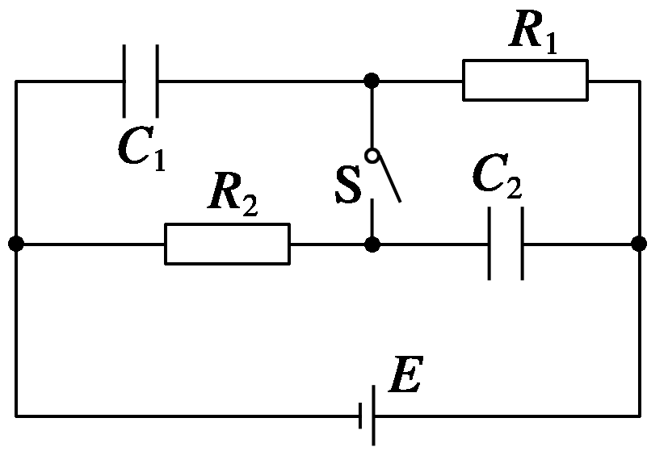

图4

A．① B．④ C．①③ D．②④

7．如图5所示，*A*为电磁铁，*C*为胶木秤盘，*A*和*C*(包括支架)的总质量为*M*；*B*为铁片，质量为*m*，整个装置用轻绳悬挂于*O*点，当电磁铁通电时，在铁片吸引上升的过程中，轻绳向上的拉力*F*的大小为(　　)

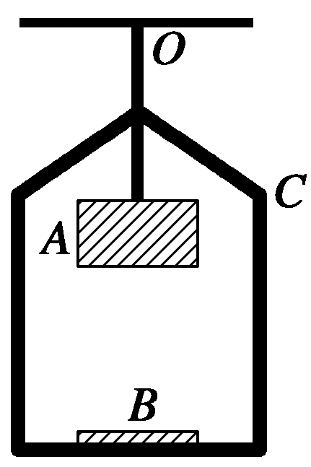

图5

A．*F*＝*Mg* B．*Mg*<*F*<(*M*＋*m*)*g*

C．*F*＝(*M*＋*m*)*g* D．*F*>(*M*＋*m*)*g*

8．如图6所示，螺线管、蹄形铁芯，环形异线三者相距较远，当开关闭合后关于小磁针N极(黑色的一端)的指向错误的是(　　)

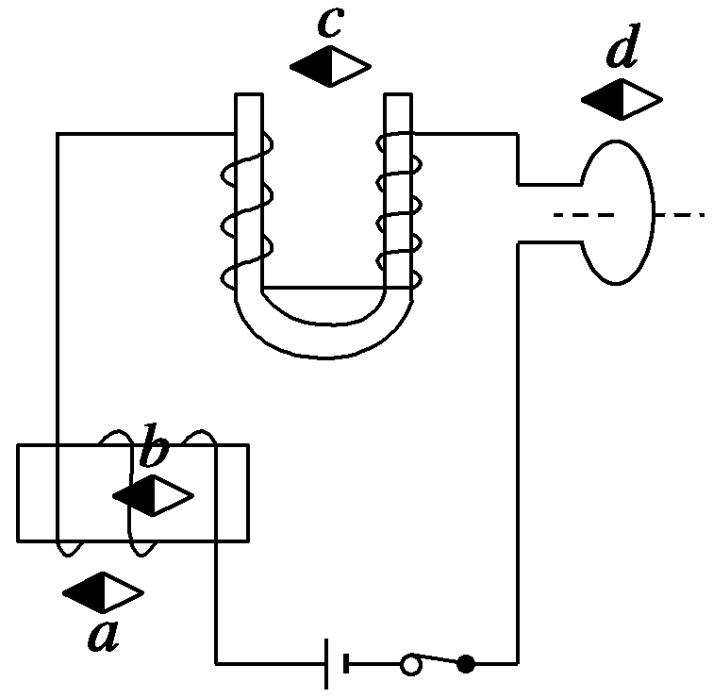

图6

A．小磁针*a*N极的指向

B．小磁针*b*N极的指向

C．小磁针*c*N极的指向

D．小磁针*d*N极的指向

9．如图7所示，在平行带电金属板间有垂直于纸面向里的匀强磁场，质子、氘核、氚核沿平行于金属板方向，以相同动能射入两极板间，其中氘核沿直线运动，未发生偏转，质子和氚核发生偏转后射出，则：①偏向正极板的是质子；②偏向正极板的是氚核；③射出时动能最大的是质子；④射出时动能最大的是氚核．以上说法正确的是(　　)

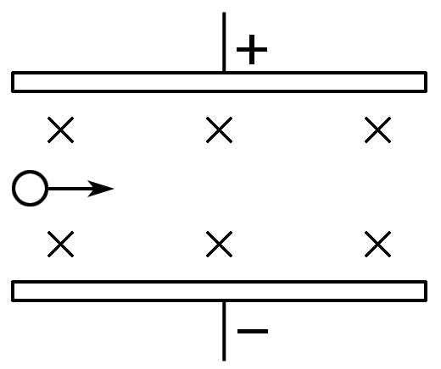

图7

A．①② B．②③

C．③④ D．①④

10. 两个定值电阻*R*1、*R*2串联后接在输出电压*U*稳定于12 V的直流电源上，有人把一个内阻不是远大于*R*1、*R*2的电压表接在*R*1两端(如图8)，电压表的示数为8 V，如果他把此电压表改接在*R*2两端，则电压表的示数将(　　)

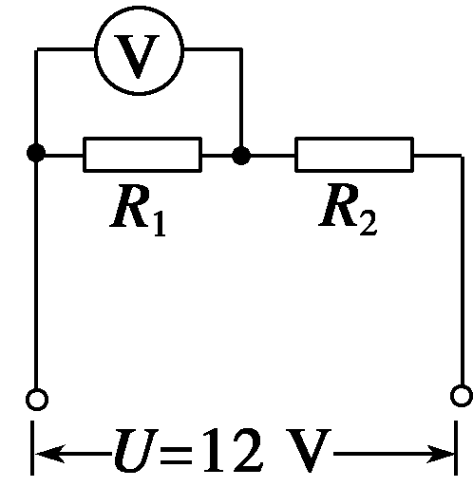

图8

A．小于4 V B．等于4 V

C．大于4 V小于8 V D．等于或大于8 V

|  |  |  |  |  |  |  |  |  |  |  |
| --- | --- | --- | --- | --- | --- | --- | --- | --- | --- | --- |
| 题　号 | 1 | 2 | 3 | 4 | 5 | 6 | 7 | 8 | 9 | 10 |
| 答　案 |  |  |  |  |  |  |  |  |  |  |

姓名：________　　班级：________　　学号：________　　得分：________　　　　　　　　　　　　　　　**二、填空题**(本题共2个小题，满分18分)

11．(6分)匀强电场中*a*、*b*、*c*三点，在以它们为顶点的三角形中，∠*a*＝30°、∠*c*＝90°.电场方向与三角形所在平面平行．已知*a*、*b*和*c*点的电势分别为(2－)V、(2＋)V和2 V．该三角形的外接圆上最低电势为________；最高电势为______________．

12．(12分)为了测定干电池的电动势和内阻，现有下列器材：

A．6.3 V蓄电池；

B．干电池一节；

C．电压表V(0～3 V～15 V，内阻约为3 kΩ，15 kΩ)；

D．电流表A(0～0.6 A～3 A，内阻约为10 Ω，2 Ω)；

E．电流表G(满偏电流3 mA，内阻*R*g＝10 Ω)；

F．变压器

G．滑动变阻器(0～20 Ω)；

H．滑动变阻器(0～1 000 Ω)；

I．电阻箱(0～9 999 Ω)；

J．开关、导线．

(1)用电流表和电压表测量干电池的电动势和内阻时，应选用的变阻器是________(用代号回答)．

(2)根据实验要求，用笔画线代替导线在图9上连线．

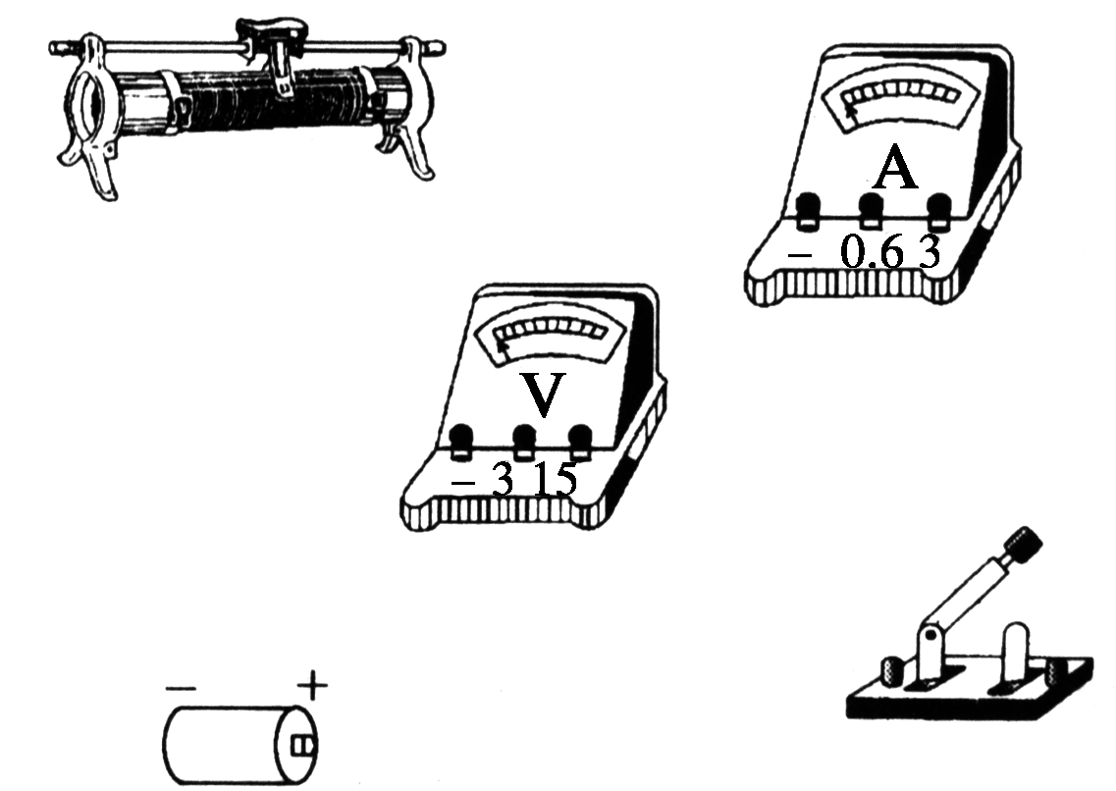

图9

(3)某次实验记录如下：

|  |  |  |  |  |  |
| --- | --- | --- | --- | --- | --- |
| 实验次数 | 1 | 2 | 3 | 4 | 5 |
| 电流表示数/A | 0.24 | 0.50 | 0.70 | 1.10 | 1.50 |
| 电压表示数/V | 1.30 | 1.10 | 0.95 | 0.60 | 0.30 |

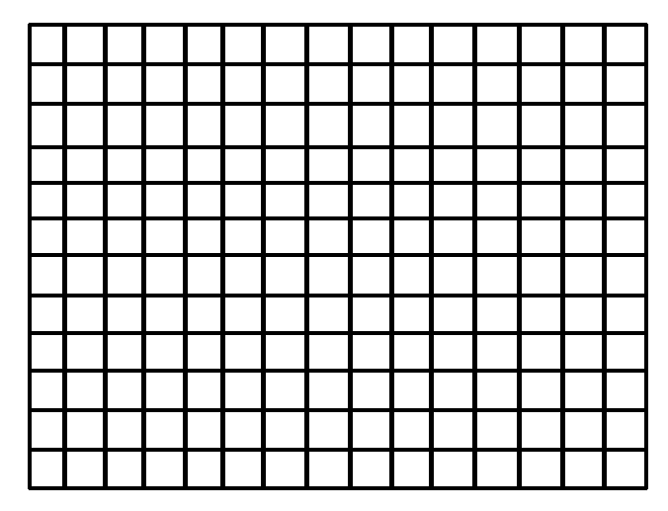

图10

根据表中数据在坐标图10上画出*U*－*I*图线，由图可求得*E*＝________ V，*r*＝________ Ω.

(4)用你设计的电路做实验，测得的电动势与电池电动势的真实值相比________(填偏大、偏小或相等)；测得的内阻与电池内阻的真实值相比________(填偏大、偏小或相等)．

(5)如果实验中电压表坏了，选用其他器材进行实验，请画出相应的电路图．

**三、计算题**(本题共4个小题，满分32分)

13．(8分)如图11所示，*A*、*B*是系在绝缘细线两端、带有等量同种电荷的小球，其中*mA*＝0.1 kg，细线总长为20 cm，现将绝缘细线绕过固定于*O*点的光滑定滑轮，将两球悬挂起来，两球平衡时，*OA*的线长等于*OB*的线长，*A*球依在光滑绝缘竖直墙上，*B*球所在悬线*OB*偏离竖直方向60°，求*B*球的质量和墙所受*A*球的压力．(*g*取10 m/s2)

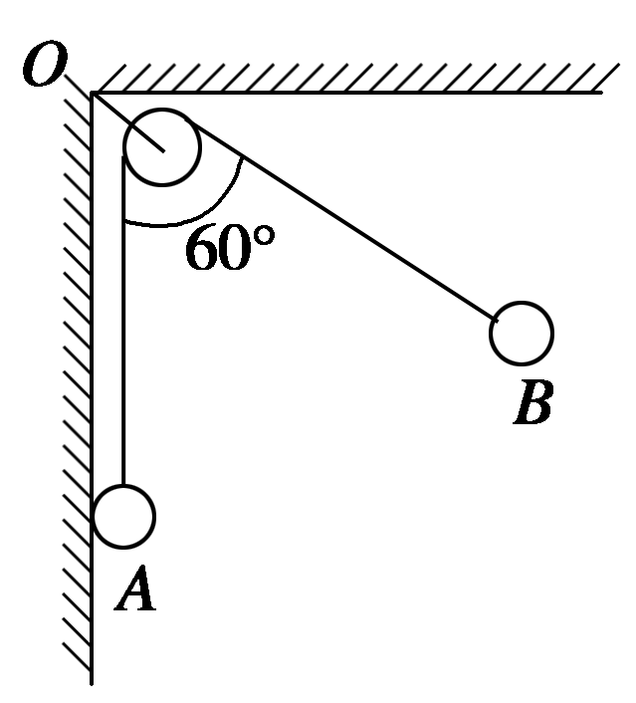

图11

14．(8分)如图12所示，电解槽*A*和电炉*B*并联后接到电源上，电源内阻*r*＝1 Ω，电炉电阻*R*＝19 Ω，电解槽电阻*r*′＝0.5 Ω.当S1闭合、S2断开时，电炉消耗功率为684 W；S1、S2都闭合时，电炉消耗功率为475 W(电炉电阻可看作不变)．试求：

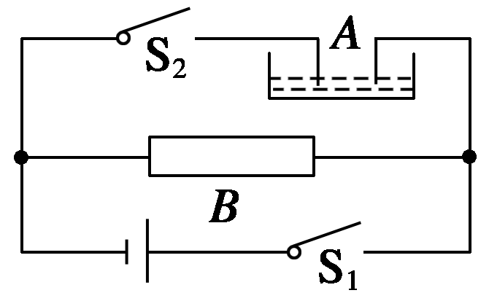

图12

(1)电源的电动势；

(2)S1、S2闭合时，流过电解槽的电流大小；

(3)S1、S2闭合时，电解槽中电能转化成化学能的功率．

15．(8分)如图13所示为实验室常用的两个量程的电压表原理图．当使用*O*、*A*两接线柱时，量程为3 V；当使用*O*、*B*两接线柱时，量程为15 V．已知电流计的内电阻*R*g＝500 Ω，满偏电流*I*g＝100 μA.求分压电阻*R*1和*R*2的阻值．

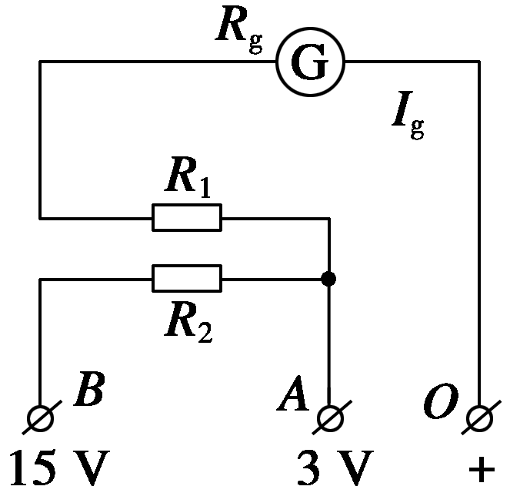

图13

16．(8分)如图14所示，在虚线所示宽度范围内，用场强为*E*的匀强电场可使初速度是*v*0的某种正离子偏转*θ*角．在同样宽度范围内，若改用方向垂直纸面向外的匀强磁场，使该离子穿过该区域，并使偏转角也为*θ*，(不计离子的重力)求：

(1)匀强磁场的磁感应强度是多大？

(2)离子穿过电场和磁场的时间之比是多大？

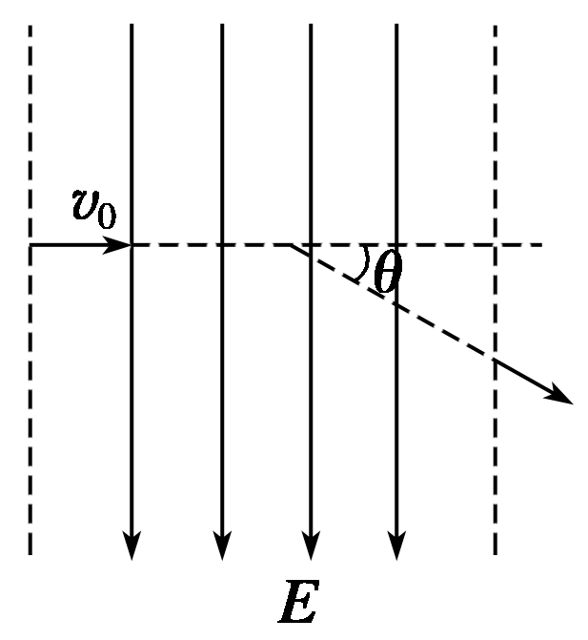

图14

**综合检测 答案**

1．D　[点电荷是实际带电体在一定条件下理想化而形成的，它的条件是带电体本身大小和形状对它们间的相互作用力的影响可以忽略时可视为点电荷，与带电体的体积、形状和所带电荷量多少无关．故只有D选项正确．]

2．AC　[无穷远处的电势能为零，电荷从电场中某处移到无穷远时，若电场力做正功，电势能减少，到无穷远处时电势能减为零，电荷在该点的电势能为正值，且等于移动过程中电荷电势能的变化，也就等于电场力做的功，因此电场力做的正功越多，电荷在该点电势能越大，A正确，B错误；电荷从无穷远处移到电场中某点时，若克服电场力做功，电势能由零增大到某值，此值就是电荷在该点的电势能值，因此，电荷在该点的电势能等于电荷从无穷远处移到该点时，克服电场力所做的功，故C正确，D错误．]

3．A

4．AD　[小灯泡的电阻不是该点切线斜率的倒数，而是该点与原点连线斜率的倒数．所以随着所加电压的增大，小灯泡的电阻增大，并且对应*P*点，小灯泡的电阻为*R*＝.]

*R*外↓→*R*外↓→*R*总↓→*I*总＝↑→*U*内＝*I*总*r*↑→*U*外＝(*E*－*U*内)↓，即电压表示数变小．

*UR*1＝*I*总*R*1↑→*UR*1＝*I*总*R*1↑→*UR*2＝(*U*外－*UR*1)↓→*IR*2＝↓→*IA*＝(*I*总－*IR*2)↑.即电流表示数变大，故答案选B.]

6．C　[当开关处于断开状态时，电容器*C*1与*R*1，*C*2与*R*2分别串联，然后再并联，电源对电容器*C*1、*C*2充电完毕电路达稳态后，两条支路均无电流通过，因此电阻上不再分压，两电容器上的电压均为电源电动势，所以＝＝＝.故①正确．当开关处于接通状态时，电路结构为电容器*C*1与*R*2并联、*C*2与*R*1并联，支路再串联，当电容器被充电完毕电路达稳定状态后，直流电路通过*R*1、*R*2形成通路，电容器*C*1两端的电压与电阻*R*2两端的电压相等，电容器*C*2两端的电压与电阻*R*1两端的电压相等，＝＝＝.因此③是正确的．]

7．D　[由于电磁铁通电后产生磁场，对铁片*B*有吸引力而使*B*上升，所以这时吸引力一定大于铁片*B*所受的重力，故*B*向上加速运动，即铁片*B*处于超重状态，而*A*和*C*处于平衡状态，选*A*、*B*组成的系统为研究对象，则整个系统处于超重状态，所以*F*>(*M*＋*m*)*g*.选项D正确．]

8．A　[小磁针静止时N极的指向为该处的磁场方向，即磁感线的切线方向．根据安培定则，蹄形铁芯被磁化后右端为N极，左端为S极，小磁针*c*指向正确；通电螺线管的磁场分布和条形磁铁相似，内部磁场向左，外部磁场向右，所以小磁针*b*指向正确，小磁针*a*指向错误；环形电流形成的磁场左侧应为S极，故*d*的指向正确．在运用安培定则判定直线电流和环形电流的磁场时应分清“因”和“果”，在判定直线电流的磁场方向时，大拇指指“原因”——电流方向，四指指“结果”——磁场绕向；在判定环形电流磁场方向时，四指指“原因”——电流绕向，大拇指指“结果”——环内沿中心轴线的磁感线方向．]

9．D

10．A　[当电压表接在*R*1两端时，其示数为8 V，则此时电阻*R*2两端的电压为4 V，将*R*1与*RV*并联后的电阻用*R*1V表示，则*R*1V∶*R*2＝8∶4＝2∶1，即*R*1V＝2*R*2，由于*R*1>*R*1V，则*R*1>2*R*2.当电压表改接在*R*2两端时，将*R*2与*R*V并联后的电阻用*R*2V表示，则*R*2>*R*2V.此时电阻*R*1两端的电压*U*1与电压表示数*U*2V之比，*U*1∶*U*2V>2*R*2∶*R*2V>2*R*2∶*R*2＝2.故电压表的示数将小于4 V，故A正确．]

11．0 V　4 V

**解析**　如右图所示，

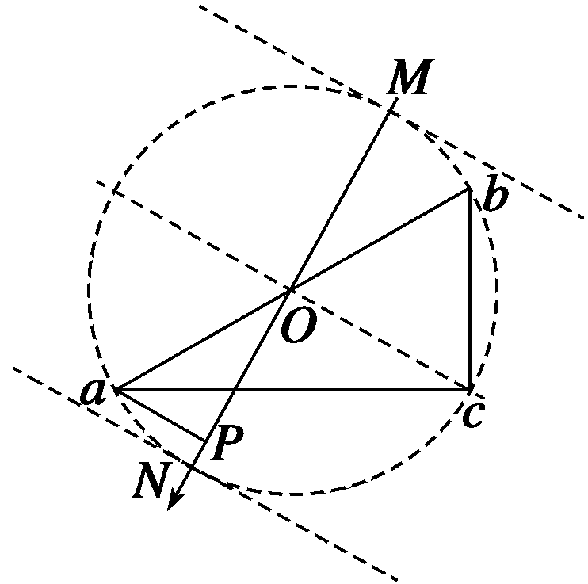

根据匀强电场的电场线与等势面都是平行等间距排列，且电场线与等势面处处垂直，沿着电场线方向电势均匀降落，取*ab*的中点*O*，即为三角形的外接圆的圆心，且该点电势为2 V，故*Oc*为等势面，*MN*为电场线，方向为*MN*方向，*UOP*＝*UOa*＝ V，*UON*∶*UOP*＝2∶，故*UON*＝2 V，*N*点电势为零，为最低电势点，同理*M*点电势为4 V，为最高电势点．

12．(1)G　(2)见解析图(a)

(3)见解析图(b)　1.50　0.80

(4)偏小　偏小　(5)见解析图(c)

**解析**　(1)滑动变阻器作限流用，电路中的电流应较大，故滑动变阻器用阻值小的即可满足实验要求，故变阻器选G.

(2)如图(a)所示

(3)描点作图如图(b)所示，图线与纵轴的交点即为电源的电动势*E*＝1.50 V

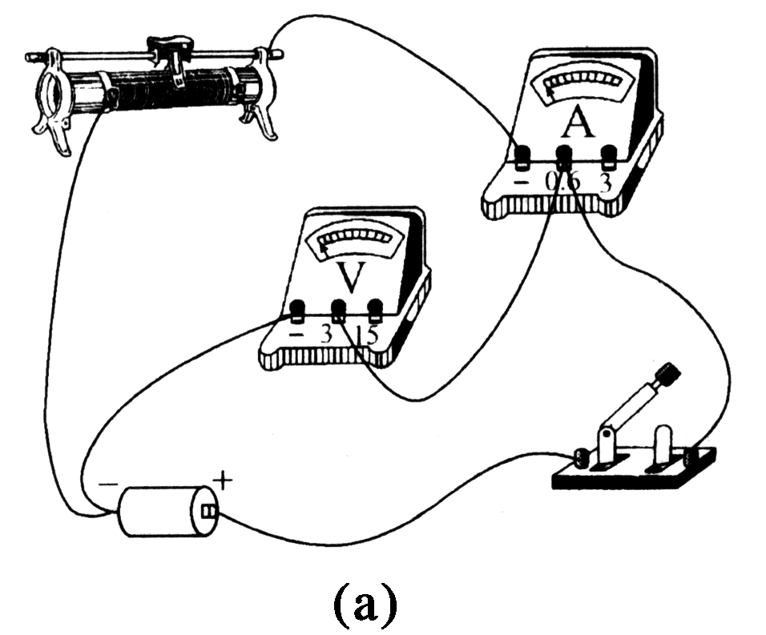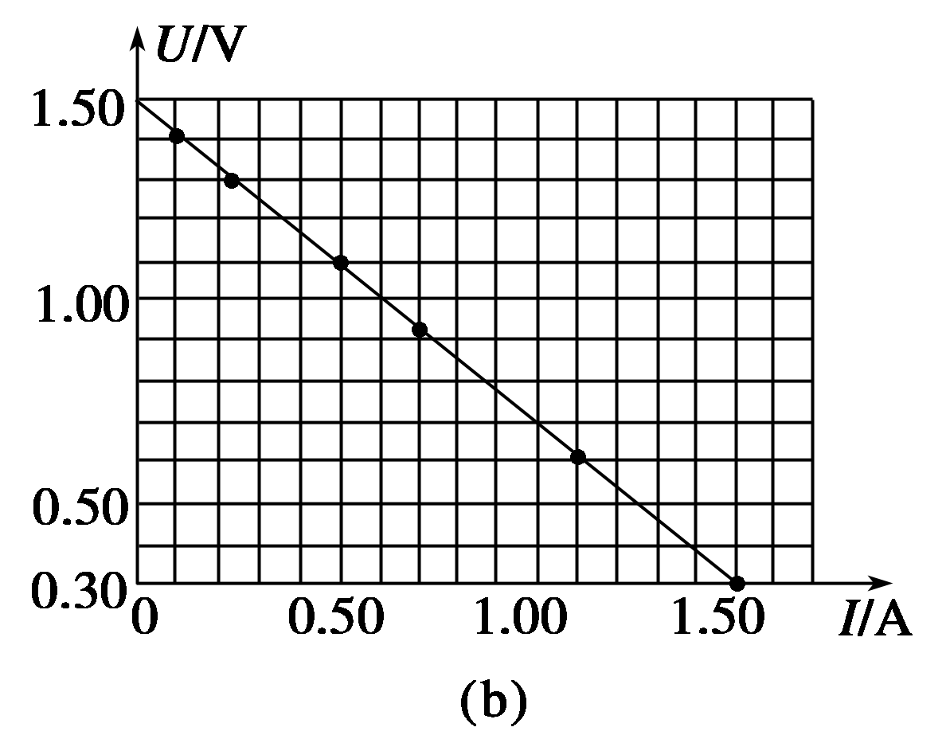

电池内阻*r*＝＝ Ω＝0.80 Ω.

(4)偏小　偏小

(5)如图(c)所示．

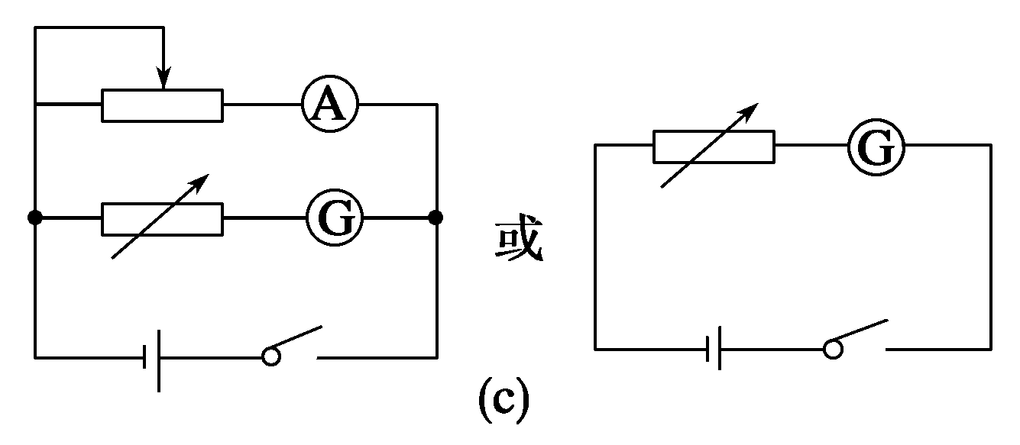

13．0.2 kg　1.732 N　方向水平向左

**解析**　令两球之间的库仑斥力为*F*，绳中的张力为*F*T，画出两球的受力分析如图所示，由平衡条件对*A*球有

*F*T－*mAg*－*F*sin 30°＝0，①

*F*cos 30°－*F*N＝0，②

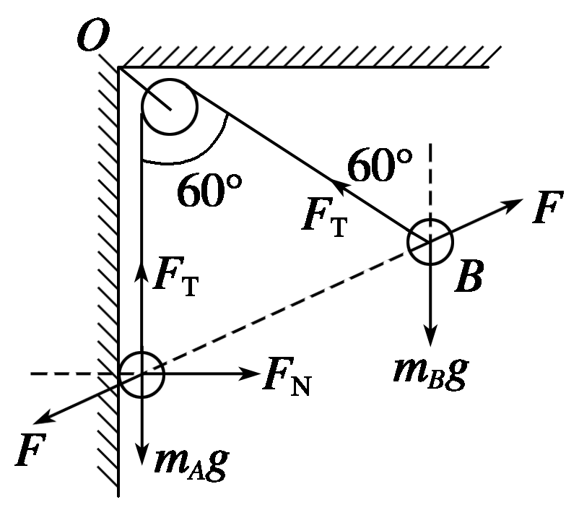

对*B*由平衡条件得

*F*T＝*F*，③

*F*＝*mBg*，④

由①②③④式得*mB*＝0.2 kg，

*F*N＝1.732 N，由牛顿第三定律，墙所受*A*球压力大小

*F*N′＝*F*N＝1.732 N，方向水平向左．

14．(1)120 V　(2)20 A　(3)1 700 W

**解析**　(1)S1闭合，S2断开时电炉功率为*P*1，

电炉中电流*I*＝＝ A＝6 A.

电源电动势*E*＝*I*(*R*＋*r*)＝120 V.

(2)S1、S2都闭合时电炉功率为*P*2，

电炉中电流为*IR*＝＝ A＝5 A.

电源路端电压为*U*＝*IRR*＝5×19 V＝95 V，

流过电源的电流为*I*′＝＝A＝25 A.

流过电槽的电流为*IA*＝*I*－*IR*＝20 A.

(3)电解槽消耗的电功率*PA*＝*IAU*＝20×95 W＝1 900 W.

电解槽内热损耗功率*P*热＝*Ir*′＝202×0.5 W＝200 W.

电解槽转化成化学能的功率为*P*化＝*PA*－*P*热＝1 700W.

15．2.95×104 Ω　1.2×105 Ω

**解析**　串联分压电路的特点就是电流相同．在改装的电压表中，各量程达到满偏电压时，经过“表头”的电流均为满偏电流．

接*O*、*A*时：*I*g＝即

*R*1＝－*R*g＝(－500)Ω＝2.95×104 Ω.

接*O*、*B*时：*I*g＝即

*R*2＝－*R*g－*R*1＝(－500－2.95×104)Ω

＝1.2×105 Ω.

*R*1和(*R*1＋*R*2)分别是量程为3 V和量程为15 V时的分压电阻．

16．(1)　(2)sin *θ*∶*θ*

**解析**　(1)离子在电场中做类平抛运动有

*vy*＝*v*0tan *θ*①

*vy*＝*t*②

且*t*＝③

其中*d*为电场的宽度．

当改用匀强磁场时，离子做匀速圆周运动．

轨道半径*r*＝＝④

联立①②③④得：*B*＝

(2)离子在电场中运动的时间*t*1＝*d*/*v*0⑤

离子在磁场中运动的时间*t*2＝＝⑥

由⑤⑥得：*t*1∶*t*2＝sin *θ*∶*θ*.